**大班创客阅读活动案例：我和向日葵的故事**

常州市天宁区青龙中心幼儿园青竹分园 邹蕾

1. **案例背景**

孩子们在自然角种植了很多漂亮的植物，在阅读区也有很多关于花的绘本，其中有两本叫《小种子》和《向日葵》的绘本故事吸引了孩子们的兴趣。幼儿对一颗瓜子能长出向日葵充满了兴趣和好奇。

悠悠：这粒小小的瓜子真的会变成美丽的向日葵吗？

可可：那向日葵怎么种呢？

东东：她真的能长大变成向日葵吗？

轩轩：葵花籽究竟是不是种子呀！

苏苏：我们去问问老师吧！

于是，带着好奇我们一起阅读了绘本《向日葵》，读完绘本之后孩子们感叹真神奇，小小的种子变成了大大的向日葵，纷纷都说着：“我也想种一种向日葵”，“我想看一看向日葵最后是怎么长出瓜子的”………就这样，以“我和向日葵的故事”为主题的探究之旅，正式开启。

1. **活动思考**

**1.资源审议，明晰方向**

对于向日葵孩子很好奇，向日葵也是孩子最想种的花。那秋天的这个季节适合种向日葵吗？孩子最想种植的向日葵能否作为课程资源？又能给孩子们带来哪些发展价值呢？我们展开了课程资源建设前审议，从以下三方面，全面审视课程的开展的科学性和有效性。

1. **家园交互，了解经验**

|  |  |
| --- | --- |
| **幼儿已有经验** | **关于种植课程家长的意见** |
| 1.小班集体种植活动中已积累一定的管理与照顾植物的经验。  2.通过观察能用图画或简单的符号尝试记录。  3.喜欢用语言积极表达自己的发现。  4.看、闻、摸、说、想、多感官运用，是孩子探索实践的直接操作途径。 | 1.秋季气温逐渐下降，建议种植秋冬耐寒植物或对温度要求不太高的四季植物，种植向日葵是可行的。  2.建议为幼儿准备安全、适宜幼儿操作的种植工具以及放大镜、尺子、画板等观察工具。  3.日常陪伴照料过程中让孩子亲历轻为，提高观察能力和责任意识。  4.肯定孩子的好奇心，尊重孩子们的种植发现，希望孩子们能发现植物的生长变化，在种植活动中体会乐趣。 |

**（2）对接指南，分析价值**

|  |  |  |  |
| --- | --- | --- | --- |
| **领域** | **种植资源价值** | **对接《指南》**  **中班年龄段目标** | **教育建议** |
| **科**  **学** | 1.对种植感兴趣，能通过观察、调查等不同的形式了解植物的生长过程。  2.在养护的过程中，发现植物的一些特征，用简单的图标、数字等表征方法记录变化。  3.对发现的问题，能通过各种方式尝试解决。 | 1.能在探究植物的过程中发现问题，探索中有所发现时感到兴奋和满足。  2.能在观察、比较中描述自己种植的植物的一些特征，用简单的图标、数字等表征方法记录变化，发现植物适合的生长环境。  3.在与同伴共同管理植物的经历中，能探究、讨论、交流自己的发现，获得一些有效的办法来提高自己的管理经验。  4.认识物体的差异（粗细、厚薄、高矮、轻重等）。 | 1.通过提问等方式引导幼儿思考并对事物进行比较观察和连续观察。  2.支持和鼓励幼儿在探究的过程种积极动手动脑寻找答案或解决问题。  3.鼓励幼儿用绘画、照相、做标本等办法记录观察和探究的过程和结果，通过记录帮助幼儿丰富观察经验、建立事物之间的联系和分享发现。 |
| **语**  **言** | 1.能用完整、连贯的语言和同伴分享自己发现。  2.愿意将自己的发现表征出来。 | 1.愿意与他人交谈，喜欢谈论自己感兴趣的话题。  2.愿意用图画或符号表达自己的愿望和想法。 | 每天有足够的时间和幼儿交谈，鼓励和支持幼儿于同伴一起交谈。 |
| **艺**  **术** | 对植物不同生长阶段感兴趣，尝试用多元的方式表达表现。 | 1.在欣赏自然界和生活环境中美的事物时，关注其色彩、形态等特征。  2.能运用绘画、手工制作等表现自己观察到或想象的事物。 | 尊重幼儿自发的表现和创造，并给予适当指导。 |
| **社**  **会** | 在观察、照顾植物的过程中，提升责任心，萌发热爱自然的情感。 | 1.具有自尊，自信，自主的表现。  2.敢于尝试有一定难度的活动和任务。 | 鼓励幼儿自主决定，独立做事，增强自尊心和自信心。 |

**（3）制定目标，预设活动**

|  |  |
| --- | --- |
| **幼儿发展目标** | **可开展的活动** |
| 1. 在向日葵种植过程中进行比较观察和连续观察，了解向日葵的生长过程。 2. 在观察的过程中，用表征、绘画等形式记录向日葵的生长变化。 3. 探究的过程中积极动手动脑，愿意分享自己的发现。 4. 对向日葵的不同生长阶段感兴趣，尝试用多元的方式表达表现。 5. 在观察、照顾向日葵的过程中，提升责任心，萌发热爱自然的情感。 | 谈话活动：我想照顾你  亲子调查：瓜子大调查  科学：认识各种各样的种子  谈话活动：我们的约定  观察写生：我的种植发现  美术活动：向日葵  科学活动：向阳植物  区域活动：各种各样的向日葵  体验活动：制作向日葵花束感恩节活动：赠送向日葵 |

**我们的经验：**

1.以尊重儿童立场为出发点，通过话题讨论，激发孩子们的种植兴趣。

2.在课程审议中集中家长、幼儿园、教师资源力量，共同梳理、剖析资源价值，发现孩子们的已有经验和发展空间。

3.活动前明晰幼儿发展目标，预设相关活动，思考可给予的支持，是课程开展的必要前提。

1. **活动过程**

**故事一：葵花播种指南**

**1.葵花种植大考察——链接经验，自主调查**

“向日葵怎么种呢？孩子们结合生活经验自发开展调查活动：

|  |  |  |  |
| --- | --- | --- | --- |
| **调查方式** | **过程实录** | **照片** | **孩子们的发现** |
| 问卷调查组 | 孩子们首先讨论商量问卷的问题，老师帮助下形成调查表并分发，在放学时间向家长交代问卷的问题以及回收时间。 | IMG_6175IMG_6203 | 1.向日葵的种子是瓜子。  2.种子种到土里，3-4天就能发芽。 |
| 绘本查阅组 | 豆豆带着几名小伙伴来到图书区，翻看向日葵这一本绘本，寻找答案。 | IMG_6611(20201025-011147)IMG_6612(20201025-011400) | 1.从瓜子里面生长出小芽芽。2.向日葵的生长需要阳光和雨水。 |

〖孩子们进行向日葵种植前的调查、讨论,积累了一定的种植经验，沟通交往能力得到了发展，更重要的是他们逐渐成为种植的主人,从种植开始便投入了积极主动的情感。〗

2.**葵花种子小实验——发现问题，主动探究**

在家长们的帮助下，他们带来一些向日葵的种子——瓜子。乐乐分享了他在绘本中发现的问题。

乐乐：你们看这个书里面，瓜子怎么有的躺着，有的竖着？到底该怎么种呢？

苏苏：我知道，我在向日葵这本书里面看到，瓜子种进去的时候要放在水里泡一泡的。

欢欢：你们来看，他用手指戳一个洞洞，然后把瓜子放进去的。

天天：那我们按照他的方法种一种就可以啦！

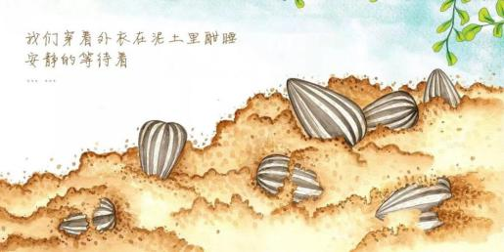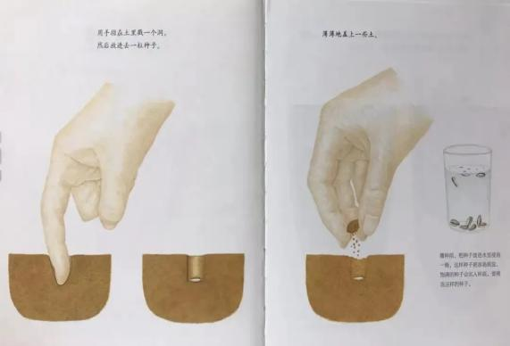

根据之前的调查，向日葵发芽只要3-4天，于是孩子们决定先在班级里根据绘本上的方法先进行葵花种子发芽实验。

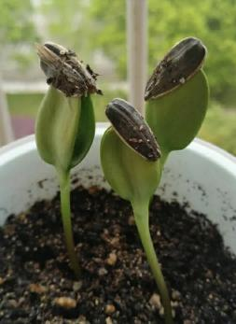**3.瓜子发芽小秘密——寻根究底，了解真相**

大约三天后，种子冲破坚硬的外壳，长出来了。接着，叶子顶着外壳，破土而出。外壳脱漏后，叶子分开成两片。原来向日葵是这样长大的呀，孩子们不由得发出来感叹！

“为什么瓜子尖尖朝下会更快的发芽呢？”孩子仔细通过观察绘本上的图片发现，苗苗是从尖尖的部分长出来的。

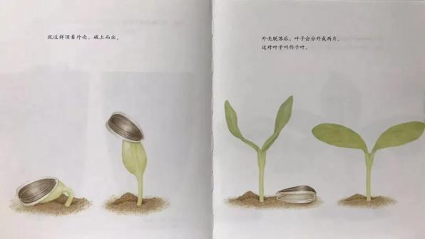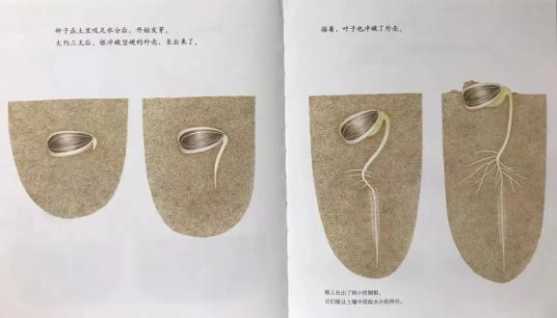通过再次调查，查阅网络，原来在种植的过程中可以将葵花籽尖头的部位朝下放置，这样尖头的位置会生出根系，自然而然的也会扎根生长，但是也可将葵花籽平放在土地中，这样种子也会很好的生根。有了这个发现孩子们高兴极了，

他们来到种植地，播种了属于他们的向日葵花园。

〖在亲身实践中获得结论，幼儿逐步建立起通过实际探索来获取事实的科学态度，同时，在向日葵神奇的萌发过程中悄然体验着植物生命的力量。〗

**幼儿的发展：**

在此过程中，孩子们在科学、语言、社会领域都获得了经验的提升，具体如下：

|  |  |
| --- | --- |
| **领域** | **具体发展点** |
| 科学 | 1.通过不同的调查方式，询问、分析、总结，了解向日葵等相关的科普知识  2.在调查中有所发现，针对发现的问题，能通过实验的方式，自主探究并解决。  3.利用各种材料，有目的的进行科学实验，动手能力得到发展。 |
| 语言 | 1.在阅读过程中发现并记录下问题。  2.能在观察、比较中描述自己的实验结果。 |
| 社会 | 1.学会关心、照顾向日葵，培养了责任心与耐心。  2.在集体中遵守规则，增强自尊心和自信心。 |

**我们的经验：**

1. 孩子们凭借自己生活经验的回溯，加之不同方式的调查，汇聚而来的经验收获真实且丰富。
2. 幼儿正是在解决实际问题、探究具体事物的过程中里不断能获得丰富的感性经验，拓展思维能力。

3.种植活动中，教师不仅要引导孩子门学习许多关于植物的科学， 简单的种植技能，更重要的培养孩子的爱心、耐心、责任心。

**故事二：葵花“向阳性”探秘**

渐渐地，那一片绿色的向日葵花圃中，出现了星星点点的黄色，向日葵在种植后的一个月开花了。每天的散步、户外活动是我们班孩子在园内进行自然观察的快乐时光，每次观察都能有一些新发现。

**探秘一：光照时间与向日葵的生长关系。**

1. **发现问题**

这一天清晨，孩子们一入园就来看向日葵。

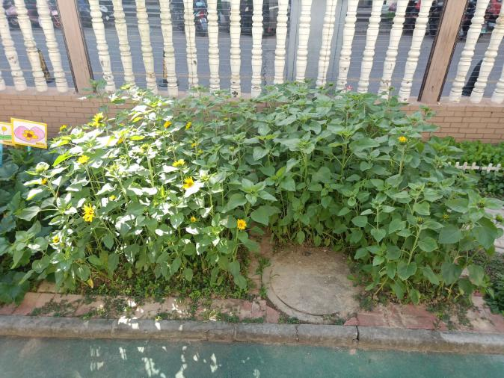

轩轩指着向日葵说：我发现这一边的向日葵很多都开花了，那边都没有开花。

乐乐指着另外一边说：你看这里也有几朵快要开花了。

**2.提出猜想**

豆豆说：这边有太阳，那边没有，向日葵喜欢阳光！

欢欢说：谁说的，中间也会有阳光的，你看中间也有花苞。

**3.验证猜想**

“那向日葵开花时间和太阳照射时间长短到底有什么关系呢？”教师提出了这样的问题。于是我们把向日葵种植地划分成三个区域，孩子开始记录阳光直接照射的时间，以下是孩子们的记录：

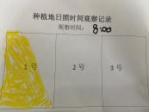 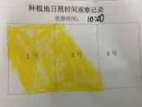 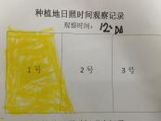

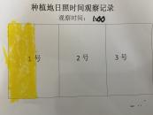 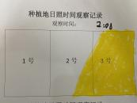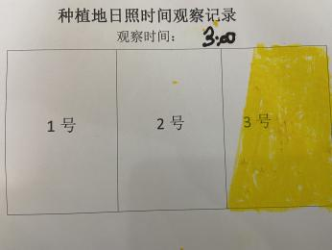

通过记录大家发现1号区域的日照时间最长，其次三号，2号区域的光照时间最少。有些地方甚至没有阳光直接照射。原来阳光充足的地方，向日葵更快地盛开。

**探秘二：光照角度与向日葵的生长关系。**

**1.自主记录**

乐乐说：我发现向日葵的花会对着太阳，太阳在哪，他就朝向哪边。

布布说：我看过绘本上说向日葵会一直朝着太阳，他会跟着太阳转的。

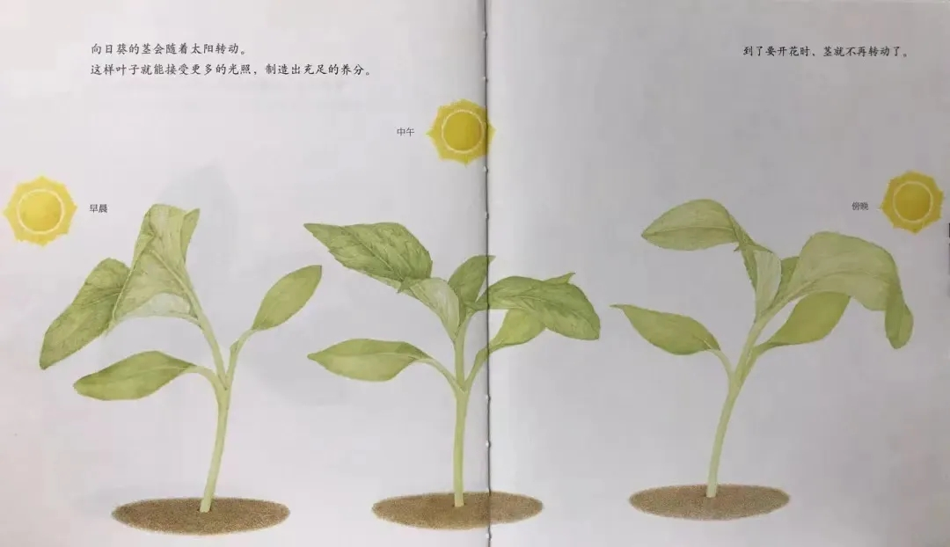

我们再次将问题抛给孩子们：“向日葵的花盘真的会随着太阳转吗？”以下是孩子们的观察记录：

|  |  |  |  |  |
| --- | --- | --- | --- | --- |
| 8：00 | 9：20 | 11：45 | 2：20 | 3：30 |
| D84BECB1227432AFC3FE40EDF57D14D9 | A555173FD4CCA6C3CC447D860BBCA4E8 | E2718816789BE5FEC39EC5F0D924F328 | 5E9A9961A6594955A41C1031FBAD38E7 | D669FD999C9BF49139BE4D501BD52A9E |

**2.观察调整**

从孩子们的记录中并不能发现向日葵转动的秘密。于是我们组织幼儿进行讨论，他们发现不同的向日葵，从不同角度去观察结果都不一样。那怎样确定观察同一朵向日葵呢？小朋友给确定观察的对象系上红绳做标记。

怎么确定是同一个观察角度呢？有的小朋友抬起双手表示一个手臂的距离，有的小朋友跨两步，这些都不能确定距离，最后，他们找来教室里的尺子，测量了一米的距离，在正对向日葵的位置做了标记。

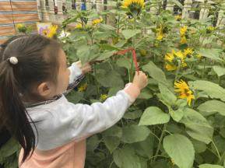 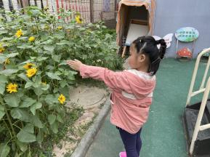 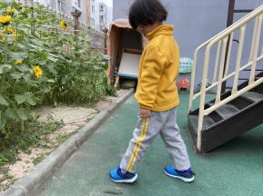 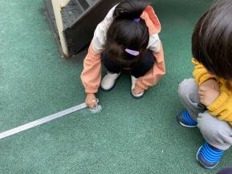

**3.再次记录**

在同一位置记录的结果一下子变得明确起来，他们自主整理不同时段拍摄的向日葵，这次向日葵的“向阳”本领被证实，向日葵花随着太阳方向转动。

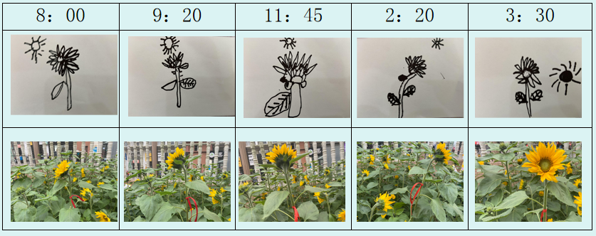

在此过程中，幼儿的探究能力得到提升，具体表现为：

**幼儿的发展：**

|  |  |
| --- | --- |
| 观察实验能力 | 1.能够运用一些工具收集信息。  2.在探究中发现阳光与植物生长的关系。 |
| 科学探究能力 | 1.根据观察到的现象提出问题，并大胆猜测答案。  2.能够进行较长时间的探究活动并且敢于探究和尝试。 |
| 表达交流能力 | 1.在探究中能，清晰的表达自己的想法。  2.通过表征的方式，记录自己的发现。 |

**我们的经验：**

1.幼儿在问题驱动下有目的地观察能激发孩子们主动的探究。

2.教师要抓住幼儿感兴趣又有教育价值的科学探究内容，配合幼儿的兴趣进行探究活动。

3.教师要充分尊重和保护幼儿的好奇心和探究兴趣，帮助幼儿逐步养成认真专注、不怕困难、敢于探究和尝试的学习品质。

**故事三：葵花观察日志**

**阶段一：暖阳下“向阳花开”**

豆豆：苏苏你快看，这个是向日葵的花苞，真的和书上画的一样，尖尖的。

菠萝：再过一段时间，外面尖尖的叶子展开后，里面就能看到黄色花瓣啦！

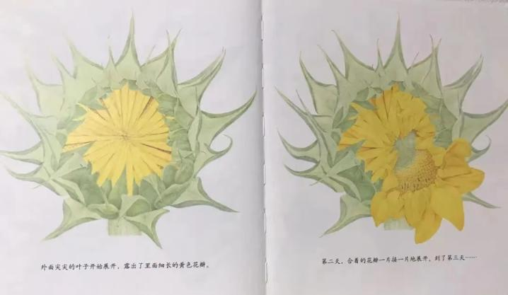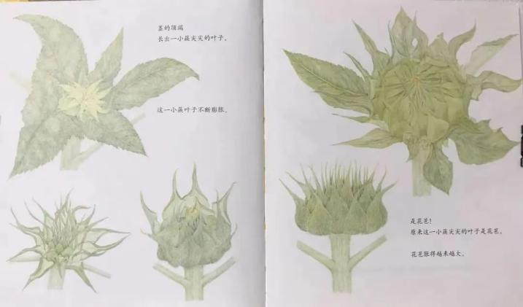慢慢地，向日葵园的向日葵越开越多，有些孩子们带来相机、平板，他们记录下了很多美丽的向日葵生长镜头。在这些细微的观察中，孩子们也逐渐发现了植物生长的秘密。渐渐地，孩子们走出自己的经验开始关注更多的植物和周围环境。

**（1）表征中出现周围环境中的动植物。**

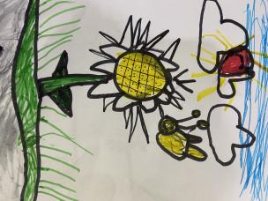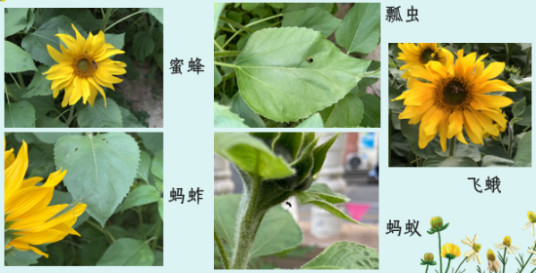 （小蜜蜂）

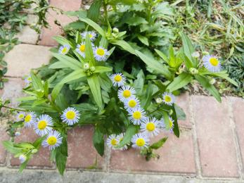 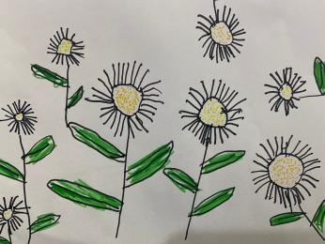（野菊花）

在向日葵园里经常会有蜜蜂、瓢虫、蚂蚱、蚂蚁、飞蛾这些小昆虫光顾，旁边的砖缝里长出了小野菊，他们和向日葵和谐共处。大自然真是一个奇妙而有趣的地方！

**（2）表征中体现了对葵花的细节观察。**

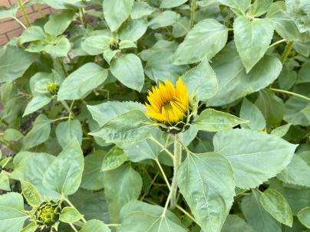 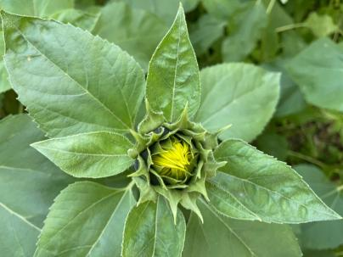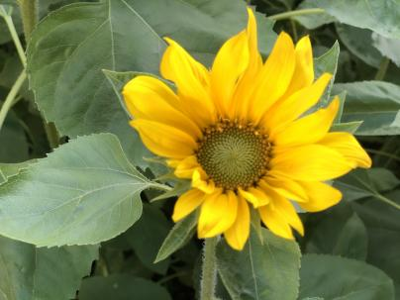

一朵朵向日葵逐渐盛开，孩子们对花朵表现出浓厚的兴趣，经常会拿着放大镜仔细观察。我们发现幼儿这一兴趣点，在交流分享中，引导幼儿对向日葵的花苞进行定向观察。葵花在开放过程中花朵的姿态、颜色以及花朵中间花盘不断会发生变化。

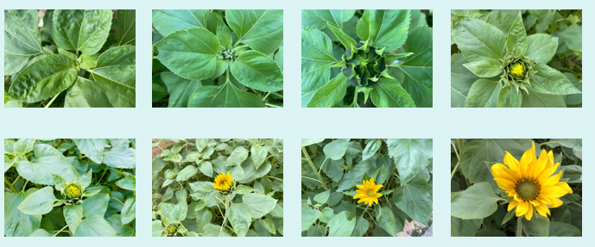

孩子们拍摄了不同阶段的向日葵花头，将他们进行排序后，一朵花的生长变化就形象的呈现在孩子们的眼前。基于对向日葵花头的深入观察，在孩子们的表征中，形象而细腻的笔触逐渐代替了原来生硬的简笔画。

z

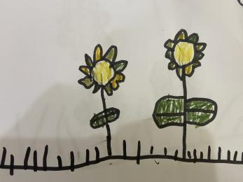 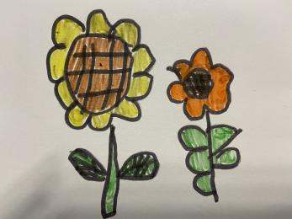 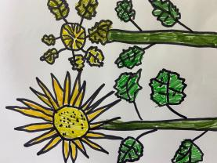

**（3）表征从关注葵花走向关注葵花的各个部分**

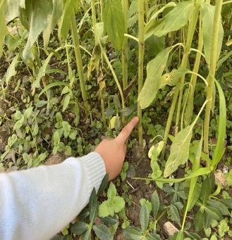 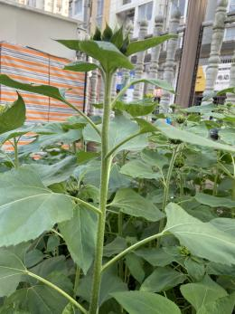 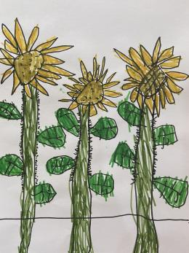

z

向日葵生长的时候直直的，每一片叶子下面都会有细细长长的茎，交错生长。花苞长在枝干的最上面，向日葵全身都长满了白色的绒毛，可唯独距离地面一个手指的长度的茎上很光滑。

孩子们用各种表征的方式记录着向日葵成长的过程，在观察的持续性、全面性、细致性上得到巨大提升。

**阶段二：制作向日葵观察日志**

为了系统幼儿对向日葵的认识，将幼儿零散的经验进行整合，我们一起欣赏了图书《植物观察笔记》，欣赏的内容主要有植物的根、茎、叶、花以及植物的生长周期记录图，并尝试制作自己的向日葵观察笔记，取名“葵花日志”。

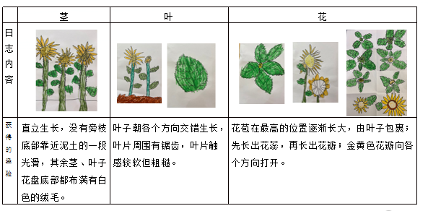

**阶段三：相遇收获时**

在小朋友的悉心呵护和观察下，向日葵慢慢地结出了瓜子……

帆帆：你看这个黑黑的是瓜子吗？

豆豆：真的有诶！好多好多呀！密密麻麻的。

天天：绘本里面不是说了吗？一颗瓜子可以结出2千多粒瓜子呢！这里真的有2千多吗?

苏苏：真的好神奇啊！那么过段时间我们是不是有瓜子吃了呀！哈哈哈

**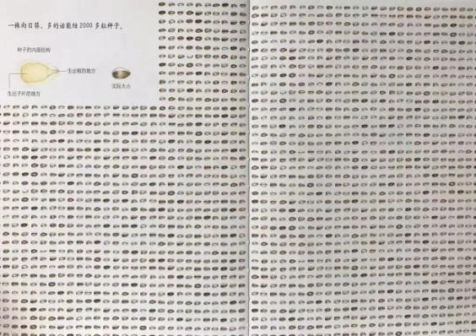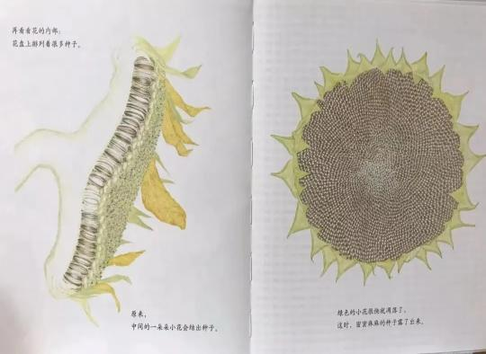**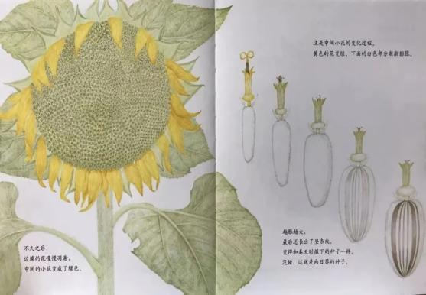

终于等到收获的这一天，孩子们把是向日葵盘中的瓜子一粒一粒剥下来，收集起来，孩子们一边剥着一边说这是他们的种植成果，显得无比自豪。

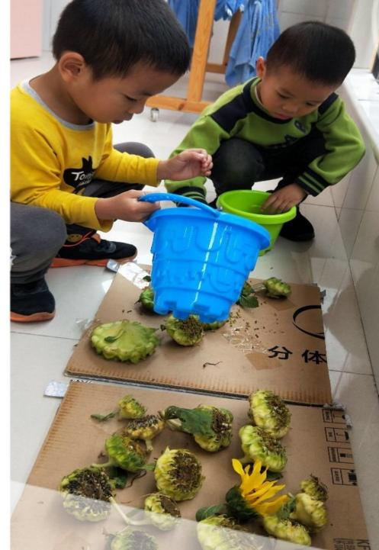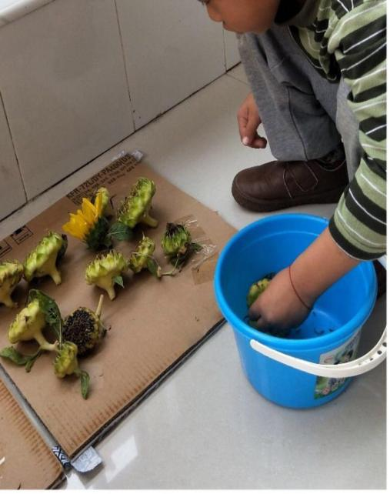

**幼儿的发展：**

|  |  |  |
| --- | --- | --- |
| **阶段一** | 能关注到植物与环境的关系，对植物的认识从关注表象走向关注细微的变化。 | **观察力**  **探究力**  **表征能力得到进步一提高。**  **自信心**  **成就感** |
| **阶段二** | 在深度观察的基础上，对植物的生长周期、形态变化系统记录。 |
| **阶段三** | 体会自己劳动的成果 |

**我们的经验：**

1. 教师及时的看到幼儿对葵花的兴趣以及观察能力水平提升的成长需求，生成了各项活动来深化幼儿的学习。
2. 鼓励个体和小组对植物进行连续观察，尝试记录表征，深度观察，让记录更有意义。
3. 在多次观察互动中不断发现幼儿新的兴趣和问题，进行课程延伸。
4. **反思启示：**

**幼儿收获：**由一本《向日葵》的绘本引发好奇，孩子通过书中的方法，从播种到照料，最后成功种植出向日葵，孩子们每天都和向日葵亲密接触，从绘本抽象的理解中到在自然中观察、探索，不仅建构了关于向日葵的知识经验，积累了种植向日葵的方法技能，而且持续发生了观察、比较、表征等各类既生动有趣、又深入有效的探究活动。通过与环境的相互作用，学习和经验得到了生成和深化，同时也体验到了劳动的快乐，收获的喜悦。

**教师收获：**“向阳花开，欣欣向荣”是一次奇妙的探究和发现之旅。从种子发芽﹣苗﹣长高的经脉﹣开花结果，向日葵的状态在不断变化。老师注重追随孩子的兴趣，激发孩子观察探索的欲望。教师的引导、适时地介入、组织讨论、分享经验，这一切都恰到好处，让孩子自己尝试解决活动中的困惑不断延伸，孩子们的观察不断深入，对向日葵的感情也在不断加深，收到了预期效果。这种亲身体验的过程不仅让孩子感受到了有趣，同时也在感受到了事物生命成长的变化。

活动到此刻，并未结束，孩子们将继续探究更多向日葵的秘密。多一分好奇，就会看到不一样的植物世界，就会让看似静悄悄的植物世界变成一个热闹的小宇宙。